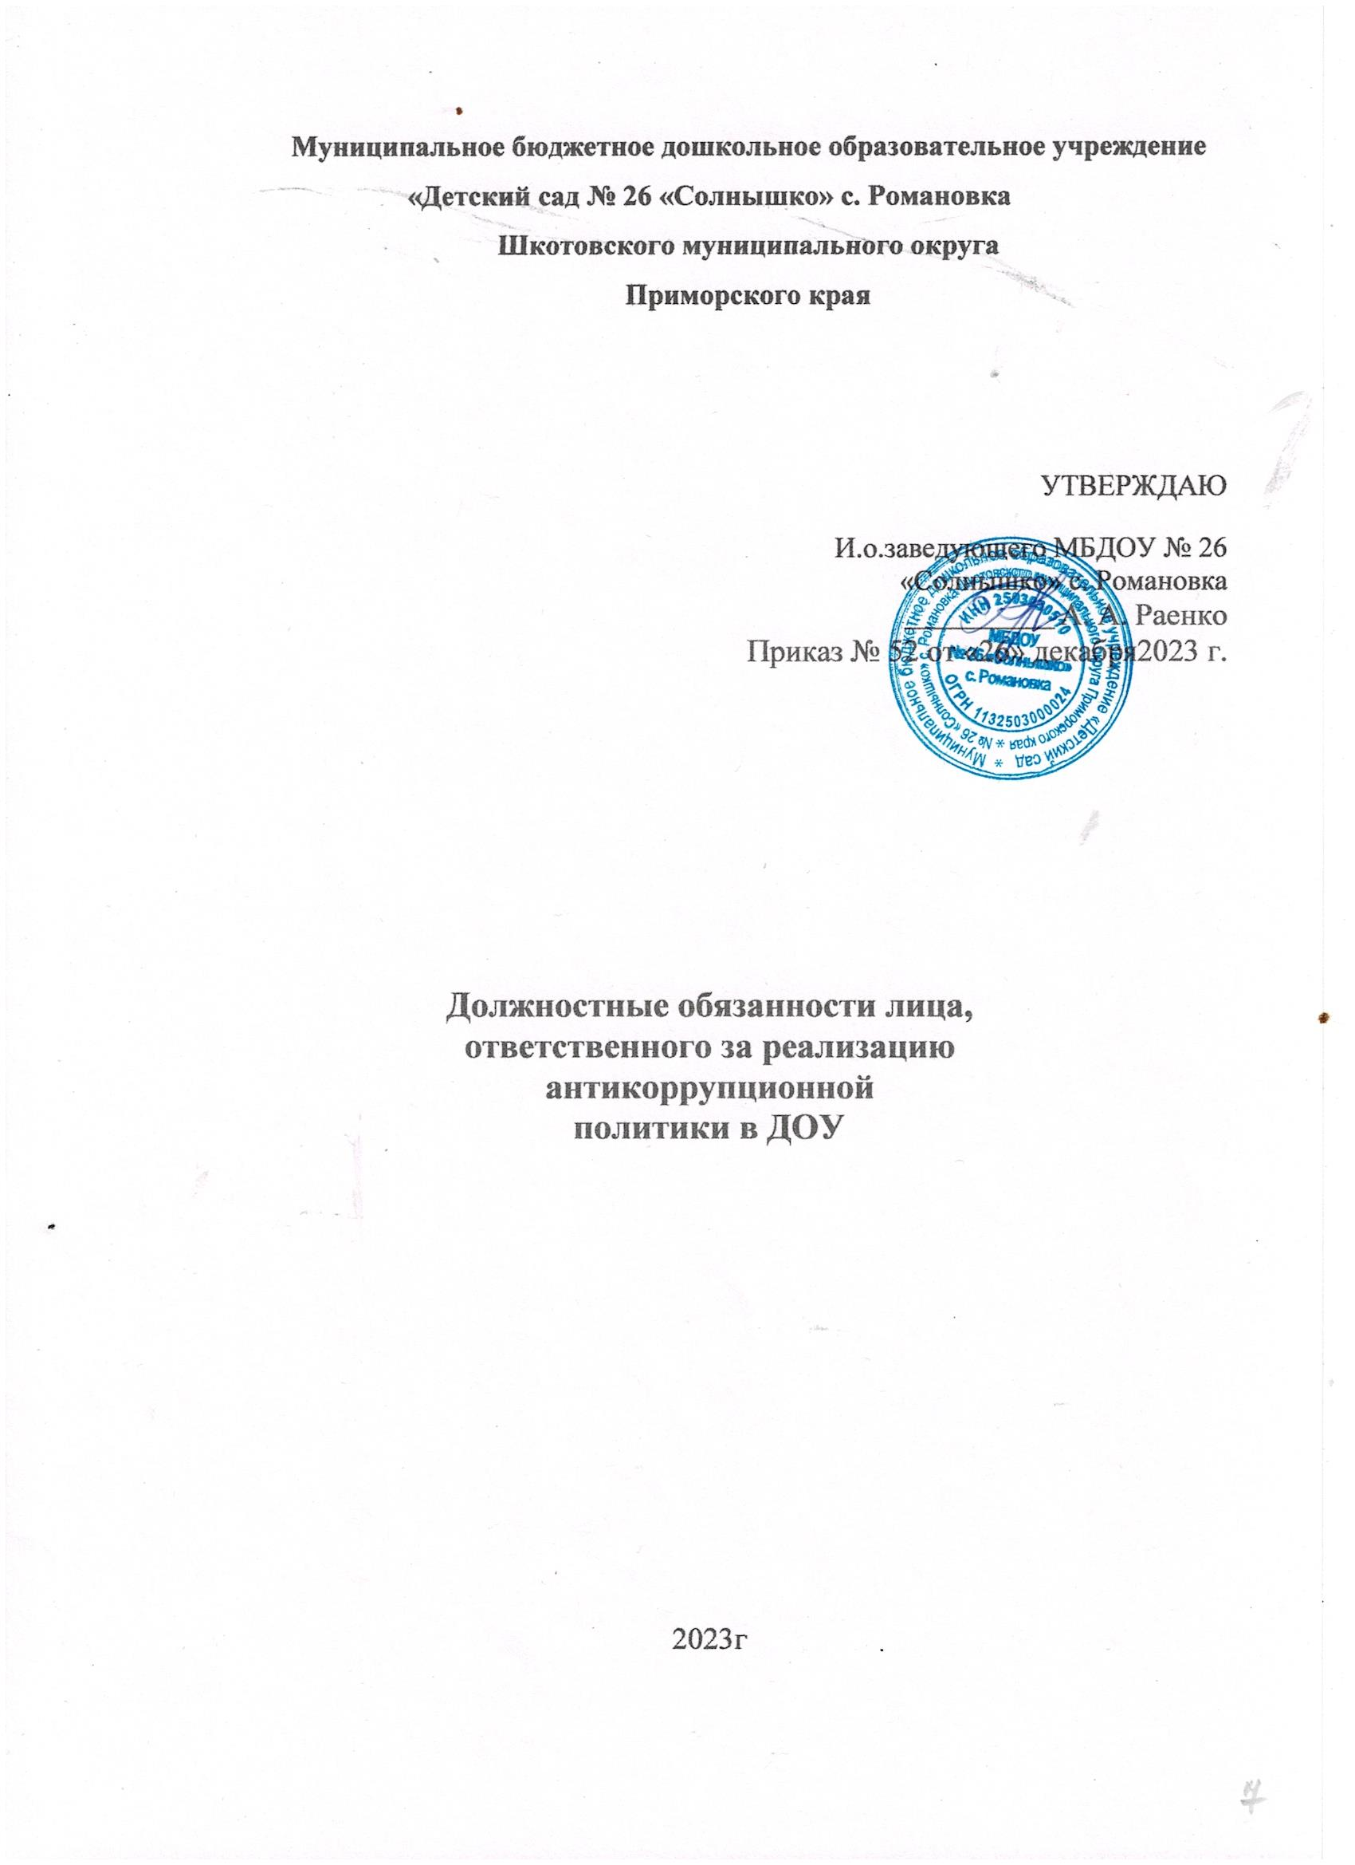

**Муниципальное бюджетное дошкольное образовательное учреждение «Детский сад № 26 «Солнышко» с. Романовка**

**Шкотовского муниципального округа**

**Приморского края**

УТВЕРЖДАЮ

И.о.заведующего МБДОУ № 26

«Солнышко» с. Романовка

_____________ А. А. Раенко

Приказ № 52 от «26» декабря2023 г.

**Должностные обязанности лица,**

**ответственного за реализацию**

**антикоррупционной**

**политики в ДОУ**

2023г

**1.Общие положения**

1.1. В своей работе руководствуется:

- Конституцией Российской Федерации;

- Законодательнымиинормативнымидокументамипопротиводействию коррупции;

-уставом и локальными правовыми актами ДОУ;

-настоящими функциональными обязанностями;

-равилами внутреннего трудового распорядка.

1.2. Ответственный за реализацию антикоррупционной политики должен знать:

- цели и задачи внедрения антикоррупционной политики;

-используемые в политике понятия и определения;

- основные принципы антикоррупционной деятельности ДОУ;

- область применения политики и круг лиц, попадающих под еедействие;

- переченьреализуемыхорганизациейантикоррупционныхмероприятий,стандартовипроцедурипорядокихвыполнения(применения);

-ответственностьсотрудниковзанесоблюдениетребованийантикоррупционной политики;

-порядок пересмотра и внесения изменений в антикоррупционнуюполитику организации.

**2 Функциональные обязанности**

Ответственный за реализацию антикоррупционной политики вДОУ:

-осуществляетрегулярныймониторингходаиэффективностиреализации

антикоррупционнойполитики,ежегоднопредставляетзаведующему ДОУ соответствующий отчет, вносит в антикоррупционнуюполитику изменения и дополнения;

-выявляет и устраняет причины и условия, порождающие коррупцию;

-вырабатывает оптимальные механизмы защиты от проникновения коррупции в детский сад, снижению в ней коррупционных рисков;

-создаетединуюсистемумониторингаиинформированиясотрудников по проблемам коррупции;

- осуществляет антикоррупционную пропаганду и воспитание;

-вноситпредложениянарассмотрениепедагогическогосоветадетскогосада

посовершенствованиюдеятельностивсферепротиводействия коррупции, а также участвует в подготовке проектовлокальныхнормативныхактовповопросам,относящимсякегокомпетенции;

- участвуетвразработкеформиметодовосуществленияантикоррупционной деятельности и контролирует их реализацию;

-содействуетработепопроведениюанализаиэкспертизыиздаваемых администрацией ДОУ документов нормативного характера повопросам противодействия коррупции;

-содействует внесению дополнений в нормативные правовые акты сучетом изменений действующего законодательства;

-незамедлительноинформируетзаведующегоДОУослучаяхсклонения работника к совершению коррупционных правонарушений;

- незамедлительноинформируетзаведующегоДОУоставшейизвестнойинформацииослучаяхсовершениякоррупционныхправонарушений другими работниками, контрагентами организации илииными лицами;

-сообщает заведующему ДОУ о возможности возникновения либовозникшем у работника конфликте интересов;

- оказывает консультативную помощь субъектам антикоррупционной

политики детского сада по вопросам, связанным с применением на практике

общихпринциповслужебногоповедениясотрудников,идругихучастников учебно-воспитательного процесса;

-взаимодействует с правоохранительными органами по реализациимер, направленных на предупреждение (профилактику) коррупции и навыявление субъектов коррупционных правонарушений.

**3 Порядок уведомления заведующего ДОУ о фактах обращения в целях**

**склонения работников к совершению коррупционных правонарушений**

1. Уведомление заведующего ДОУ о фактах обращения в целях склонения

работниковксовершениюкоррупционныхправонарушений(далее-уведомление) осуществляется письменно, путем передачи его ответственному зареализацию антикоррупционной политики в ДОУ (далее - ответственный) илинаправления такого уведомления по почте.

2. Ответственный обязан незамедлительно уведомить заведующего ДОУ

обо всех случаях обращения к нему каких-либо лиц в целях склонения его к

совершениюкоррупционныхправонарушений.Вслучаенахождения

ответственного в командировке, в отпуске, вне рабочего места он обязан

уведомить заведующего ДОУ незамедлительно с момента прибытия на работулибо по телефону, в течение 3 дней.

3. Перечень сведений, подлежащих отражению в уведомлении, должен

содержать:

- фамилию, имя, отчество, должность, место жительства и телефонлица, направившего уведомление;

- описание обстоятельств, при которых стало известно о случаяхобращения к работнику в связи с исполнением им служебных обязанностейкаких-либо лиц в целях склонения его к совершению коррупционныхправонарушений (дата, место, время, другие условия);

- подробные сведения о коррупционных правонарушениях, которые

должен был бы совершить работник по просьбе обратившихся лиц;

-всеизвестныесведенияофизическом(юридическом)лице,склоняющем к коррупционному правонарушению;

-способиобстоятельствасклоненияккоррупционномуправонарушению, а также информацию об отказе (согласии) принятьпредложение лица о совершении коррупционного правонарушения.

4. Уведомления подлежат обязательной регистрации в специальном журнале,

который должен быть прошит и пронумерован, а также заверен печатью ДОУ.

5. Ответственный, приняв уведомление, помимо его регистрации в журнале,

обязан выдать работнику, направившему уведомление, под роспись талон-

уведомление с указанием данных о лице, принявшем уведомление, дате и времени его принятия. После заполнения корешок талона-уведомления остается уответственного,аталон-уведомлениевручаетсяработнику,

направившемууведомление. В случае если уведомление поступило по почте, талон-уведомлениенаправляетсяработнику,направившемууведомление,

попочтезаказнымписьмом.Отказврегистрацииуведомления,атакженевыдачаталона-уведомления не допускается.

6. Конфиденциальность полученных сведений обеспечивается заведующим

ДОУ.

**4 Ответственность**

4.1. За неисполнение или ненадлежащее исполнение без уважительных причинУстава и Правил внутреннего трудового распорядка ДОУ, иных локальныхнормативных актов, законных распоряжений заведующего ДОУ, функциональныхобязанностей,втомчислезанеиспользованиепредоставленныхправ,ответственный за реализацию антикоррупционной политики в ДОУ несетдисциплинарнуюответственностьвпорядке,

определенномтрудовымзаконодательством.

4.2 Ответственность за реализацию антикоррупционной политики в ДОУ несетответственность за совершенные в процессе осуществления своей деятельностиправонарушения (в том числе за причинение материального ущерба ДОУ) впределах, определяемых действующим административным, трудовым, уголовными гражданским законодательством РФ.

4.3 За виновное причинение образовательному учреждению или участникам

образовательного процесса ущерба в связи с исполнением (неисполнением) своихфункциональных обязанностей ответственный за реализацию антикоррупционнойполитики в ДОУ несет материальную ответственность в порядке и пределах,установленных трудовым или гражданским законодательством.